La recette (4)

**Salade piémontaise**

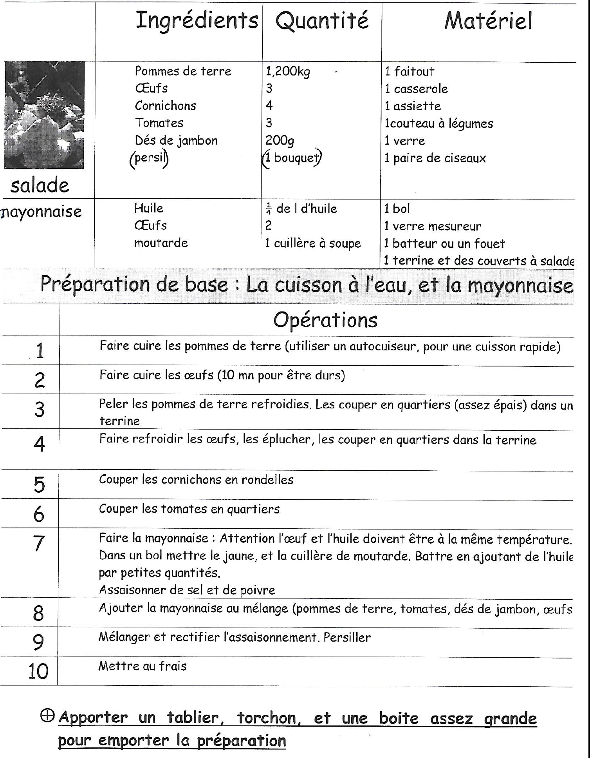

Compréhension de la recette

Répond aux questions suivantes :

¤ Quelle est la recette présentée sur cette fiche ?

………………………………………………………………………………………

¤ De quel type de recette s’agit-il ?

………………………………………………………………………………………

¤ De combien de légumes as-tu besoin pour réaliser cette recette ?

………………………………………………………………………………………

¤ De quels ingrédients as-tu besoin pour préparer la mayonnaise ?

………………………………………………………………………………………

¤ De quelle quantité de pommes de terre as-tu besoin ?

………………………………………………………………………………………

¤ Pourquoi a-t-on besoin de faire cuire les œufs 10 min ?

………………………………………………………………………………………

¤ As-tu besoin de tout l’œuf pour faire la mayonnaise ? Si non, quelle partie dois-tu utiliser ?

………………………………………………………………………………………

¤ Que signifie l’expression « couper en rondelles » ?

………………………………………………………………………………………

¤ Que signifie l’expression « couper en quartiers » ?

………………………………………………………………………………………

¤ Recopie chaque élément de matériel dont tu as besoin pour la recette (sans oublier la boite et le tablier) dans la bonne colonne :

|  |  |  |
| --- | --- | --- |
| Les accessoires | La vaisselle | Le linge |
| ………………………  ………………………  ………………………  ………………………  ……………………… | ………………………  ………………………  ………………………  ………………………  ……………………… | ………………………  ………………………  ………………………  ………………………  ……………………… |

Complète les lignes comme dans l’exemple :

***● une salière → du sel ●*** du sucre ***→*** ***un sucrier***

***●*** une cafetière ***→*** du ………………… ***●*** la salade ***→*** un ………………….

***●*** une saucière ***→*** de la ………………… ***●*** la soupe ***→*** une …………………

Complète les phrases suivantes avec les mots suivants ::

*couteau à légumes – tablier - verre mesureur – boite hermétique - faitout*

*fouet - casserole*

● Pour faire cuire les pommes de terre, on utilise un ………………………… .

● On bat l’œuf et l’huile avec un ………………………… .

● Pour enlever la peau des pommes de terre, on utilise un ………………………… .

● On cuit les œufs dans une ………………………… .

● Pour éviter de se salir, il faut mettre un ………………………… .

● Pour mesurer la quantité d’huile, il faut utiliser un ………………………… .

● Lorsque la salade est préparée, on la transporte dans une …………………………….. .

Le matériel de cuisine

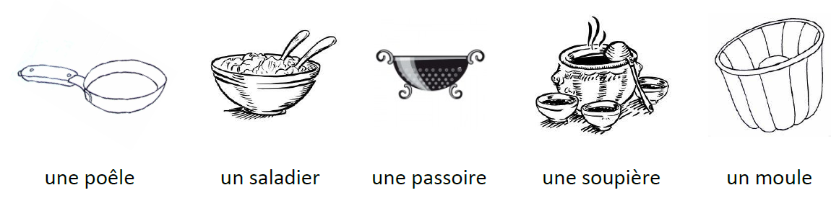 Complète les phrases avec les mots illustrés :

● Pour égouter les pâtes, on les passe dans ………………………… .

● Pour faire sauter les crêpes on utilise ………………………… .

● On sert la soupe dans ………………………… avec une louche.

● Pour cuire un gâteau, on verse la pâte dans ………………………… .

● Dans …………………………, on peut mélanger la salade.

Lis les étapes de la préparation et complète la liste **suivante** :

**Matériel**

- …………………………………..

- …………………………………..

- …………………………………..

- …………………………………..

- …………………………………..

- …………………………………..

**Ingrédients :**

- …………………………………..

- …………………………………..

- …………………………………..

- …………………………………..

- …………………………………..

- …………………………………..

- …………………………………..

- …………………………………..

**Temps de cuisson :** …………………………

**Préparation :**

1. Casse 5 œufs dans un saladier.
2. Ajoute 6 cuillerées à soupe de sucre.
3. Mélange le tout avec un fouet.
4. Verse 6 cuillerées à soupe de lait et 3 c à s d’huile.
5. Ajoute 5 c. à s de farine et 1 sachet de levure chimique.
6. Remue bien le tout.
7. Beurre le moue et verses-y la pâte.
8. Ajoute 3 pommes pelées et coupées.
9. Mets au four à 250 degrés et fais cuire pendant 20 minutes.